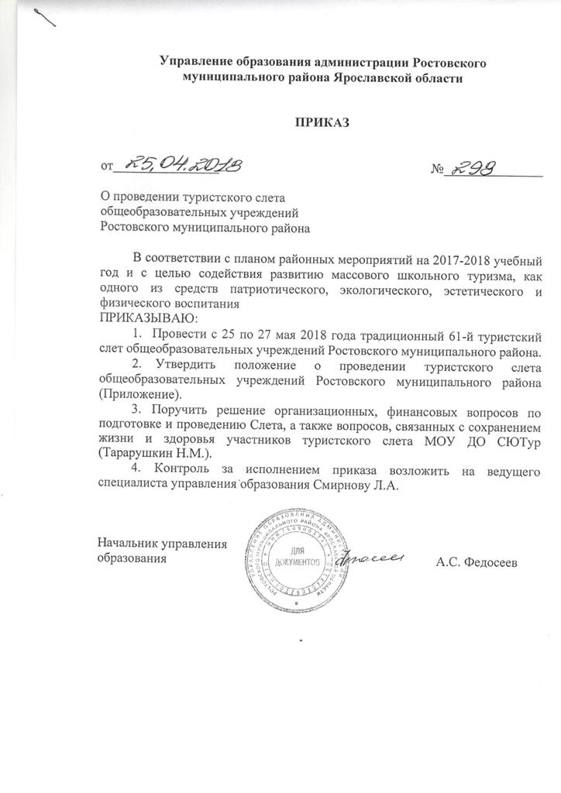
Управление образования администрации Ростовского

Приложение к приказу управления образования администрации РМР

от 25.04.2018 № 298

ПОЛОЖЕНИЕ
о проведении 61-го туристского слета общеобразовательных
учреждений Ростовского муниципального района

Общие положения
61-й туристский слет общеобразовательных учреждений Ростовского муниципального района (далее Слет) проводится с целью содействия развитию массового школьного туризма, как одного из средств патриотического, экологического, эстетического и физического воспитания.
Слет проводится в рамках Года культуры в СНГ, 75-летия героических страниц Великой Отечественной войны, а так же 100-летия детского спортивного туризма в России.
Организатором Слета является управление образования администрации Ростовского МР.
Проведение Слета осуществляет МОУ ДО СЮТур.
Непосредственное проведение соревнований и конкурсов возлагается на Главную судейскую коллегию.

Порядок проведения Слета
1 этап – слеты общеобразовательных учреждений (Дни здоровья в рамках акции «Русь 2018», ориентирование 3-х классов в Комсомольском парке по графику (дата будет сообщена дополнительно), «Российский азимут» 20 мая (воскресенье).
2 этап - районный туристский слет: средняя и младшая группа 25-27 мая 2018 года, возможен заезд 26 мая – МЕСТО БУДЕТ ОБЪЯВЛЕНО ДОПОЛНИТЕЛЬНО.
3 этап – июль 2018 года - Всероссийский слет туристов-краеведов: экологов, историков-этнографов в Брянске; август 2017 года – Всероссийская экологическая экспедиция на Селигере; Всероссийский туристский слет учителей (Нижегородская область).

Участники 2-го этапа Слета
- младшая группа - 4-6 класс и младше;
- средняя группа - 7-9 класс и младше.
Состав команды:
- 8 обучающихся (не менее 3-х девочек) и 2 руководителя - младшая группа;
- 8 обучающихся (не менее 3-х девочек) и 2 руководителя - средняя группа.

Программа 2-го этапа Слета
1. Ориентирование в заданном направлении (Л/К). Участвует 7 чел, 1 -лично.
2. Смотр туристских навыков (быт).
3. Лично-командные соревнования на короткой дистанции (туртехника). Участвует 7 человек (не менее 2 девушек), 1 -лично.
4. Командные соревнования на короткой дистанции (туртехника). Участвует 6 человек (не менее 2 девушек). В целях безопасности дистанции 3 и 4 зачетного, 6.1-6.3 незачетного вида, участники проходят в обвязках- своих или судейских).
5.Конкурсная программа:
Зачетные конкурсы:
- конкурс художественной самодеятельности
- глазомерная съемка
- краеведы (экологи и историки)
Незачётные конкурсы:
- «Узлы»
- «Миниориентирование» (лично)
- Газета

Условия приема участников, порядок и срок подачи заявок
Предварительная заявка от руководителей общеобразовательных учреждений (список обучающихся, ФИО, должность руководителей, дни: 25 -27 или 26-27 мая) направляется на адрес электронной почты rostov2013@mail.ru или 6-08-83 до 10 апреля 2018 года.
Именная заявка по форме (Приложение 2) в формате Word высылается на адрес rostov2003@mail.ru, а заверенная руководителем командирующей организации, врачом и печатью медицинского учреждения с подписью каждого участника о прохождении инструктажа по технике безопасности и соблюдению «Условий» соревнований подается в мандатную комиссию по прибытию туристской группы на место сбора. Вместе с именной заявкой, необходимо предоставить приказ командирующей организации на детей и руководителей с указанием ответственного за жизнь и здоровье детей. Заявка подается отдельно на каждую возрастную группу.
Размещение участников в полевых условиях. Приготовление пищи на кострах. Каждая туристская группа - участница сбора должна иметь личное и групповое снаряжение для размещения в районе соревнований, а также полиэтиленовые и др. тенты на каждую палатку, секундомер, единую форму, эмблему, вымпел. Делегация должна иметь при себе медицинскую аптечку, ремнабор.
Финансирование
Расходы, связанные с проездом, участием команд, несут командирующие организации.
Расходы по организации и проведению, награждению участников Слета несет МОУ ДО СЮТур.
Подведение итогов Слета и награждение участников
Общекомандные результаты в каждой возрастной группе подводятся по сумме мест-очков, занятых командой в зачетных видах программы.
Команды, занявшие 1-3 места в общем зачете в каждой возрастной группе, награждаются кубками и дипломами, участники медалями и дипломами.
Команды и участники, занявшие призовые места в отдельных видах программы награждаются грамотами и дипломами.

Приложение
к Положению

Заявка
на участие в 61-го туристском слете общеобразовательных
учреждений Ростовского муниципального района

Образовательное учреждение _____________________________________
От команды____________________________________________________
Заезд _________________________________________________________

№  пп | Группа | Фамилия,  Имя, Отчество | Класс | Квалификация | Дата рождения
1 |  | Иванов Петр Иванович | 6а | 3-ю | 28.12.2004

Всего допущено _______________чел.
Врач___________________________

Руководитель (и) команды (ФИО, дата рождения) ______________________
________________________________________________________________
телефон __________________________ E-mail_________________________

Директор школы__________________________________(подпись, печать)

